豫药会〔2018〕43号
关于召开“2018年河南省药学会学术年会”的通知（第三轮）

各位参会代表：
2018年河南省药学会学术年会定于8月16日-19日在郑州嵩山饭店召开。现将会议有关事宜通知如下。
一、会议时间及地点
（一）药物临床试验专业委员会成立及培训会时间。2018年8月16-17日（附件1）；
（二）2018年河南省药学会学术年会时间。2018年17-19日（附件2）；
（三）2018年河南省青年药师技能大赛决赛时间。2018年8月17日（附件3）；
（四）地点。郑州市嵩山饭店（郑州市中原区伊河路156号，联系电话：0371-67176677）。
二、会议议程（附件1、2、3）
三、会议代表
（一）各省辖市药学会秘书长及相关人员
（二）河南省药学会第五届理事会理事
（三）河南省药学会各专业委员会委员
（四）2018年河南省青年药师技能大赛选手及领队
（五）各单位指定的药学人员及论文作者
（六）特邀嘉宾
四、会议费用
本次会议将收取参会代表会议注册费300元（包括会议费、资料费、会议期间餐费）。
省药学会优秀论文获奖者、优秀药师、优秀药学工作者及特邀嘉宾免收注册费。
五、学分授予
2018年河南省药学会学术年会项目已备案，项目编号：2018-11-05-03，每位参会代表将授予河南省继续医学教育项目学分7分。
六、报名方法（任选一种，不要重复）
（一）填写2018年河南省药学会学术年会参会回执表（参见回执表），发至药学会指定邮箱hnsyxh2015@163.com。

2018年河南省药学会学术年会参会回执表
序号 | 姓名 | 性别 | 身份证号 | 单位 | 职务职称 | 手机号 | 邮箱 | 是否住宿 | 所属专委会
1
2
3
.....

（二）即日起至2018年8月15日前，进入河南省药学会网站http://www.hnsyxh.cn，选择会议“2018河南省药学会学术年会”，填写报名信息，提交成功即完成报名；或者扫描通知下方的二维码或关注官方微信号（河南省药学会），在线报名。
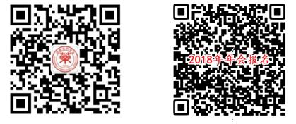

七、缴费方式
微信或支付宝用户，打开微信或支付宝，点击右上角的加号，选择”扫一扫”，扫描下边的图片即可缴费。缴费后请及时截图保存凭证，以便报到和领取发票时核实。
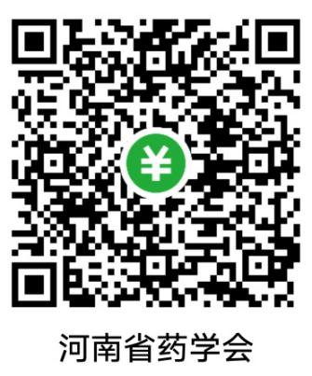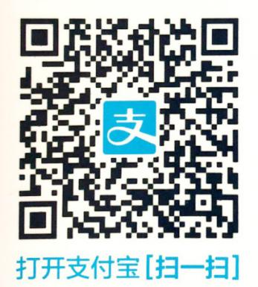
八、联系方式：
河南省药学会办公室：电 话 0371-63280369
药学会联系人及电话：王又红 13643861956
贺 霞 15617518756
河南省药学会邮箱： hnsyxh2015@163.com
河南省药学会网站： www.hnsyxh.cn

2018年8月3日

附件1 药物临床试验专业委员会成立大会及培训会议程
8月16日 （1号楼3楼国际会议中心）
药物临床试验专业委员会成立大会
时间 | 内容 | 讲者 | 主持
14:30-19:00 | 签到（1号楼一楼大厅） |  | 李红霞
19:00-19:20 | 开幕式 | 1.史艳玲秘书长致开幕词  2.河南省食品药品监督管理局领导致辞 | 史艳玲
19:20-20:20 | 1.筹备情况介绍  2.投票选举  3.新任专委会主任委员发言 |  | 王又红
20:20-21:00 | 药物临床试验专委会运行管理 | 王晓霞 | 罗素霞
全体委员合影留念 |  |  | 李红霞
8月17日（天中堂）
GCP培训班
时间 | 内容 | 讲者 | 主持
7:00-8:00 | 签到（天中堂） |  | 李红霞
8:00-8:30 | 领导致辞 | 待定 | 罗素霞
8:30-9:20 | 新法规与指导原则下临床试验的新要求 | 苏其超 | 李红霞
9:20-10:10 | RESIST评价标准解析 | 河南省肿瘤医院--罗素霞 | 魏 明
10:10-10:20 | 茶 歇
10:20-11:10 | 新形势下如何进行药物临床试验伦理审查 | 上海仁济医院---陆 麒 | 张 伟
11:10-12:00 | 临床试验的源数据管理 | 中山大学附属肿瘤医院--  曹烨 | 徐晓月
12:00-13:00 | 午 餐
13:30-14:20 | 药物临床试验质量管理模式探讨 | 湖南省肿瘤医院---李坤艳 | 李红霞
14:20-15:10 | 安全性评价 | 中山大学附属肿瘤医院--  曹烨 | 薛文华
15:10-15:20 | 茶 歇
15:20-16:10 | GCP知识解读 | 复旦大学附属肿瘤医院-- 刘燕飞 | 庆 慧
16:10-17:30 | Ⅰ期临床试验方案设计与实施 | 北京307医院--刘泽源 | 李 爽
附件2 2018年河南省药学会学术年会议程

日期  地点 | 时 间 | 内 容 | 讲 者 | 主持人
8月17日 | 全天报到（1号楼一楼大厅） | 签到、刷身份证、缴费、领资料、办理入住 会务组房间（1157 1158 ）学分组（1159）证书组（1161） |  | 李晓华
 | 13:30-18:00（1号楼3楼国际会议中心） | 2018年河南省青年药师技能大赛决赛 | 12家医院（24名选手） | 贺 霞
 | 19:30--20:30  （1号楼3楼国际会议中心） | 2018年河南省药学会理事会 | 河南省药学会副理事长---常俊标 | 史艳玲
8月18日 开幕式（天中堂） | 08:00--09:00 | 一、开幕式： 1、介绍嘉宾 2、领导致辞 3、工作报告 4、颁奖仪式 | 河南省药学会副理事长---常俊标 | 史艳玲 李 军
 | 09:00--09:40 | 中国临床药学人才培养与药学服务 | 中国药科大学---姚文兵 | 李学林 张振中
 | 09:40--10:20 | 天然产物全合成最新进展 | 香港中文大学（中国科学院院士）--- 黄乃正
 | 10:20--10:40 | 茶 歇
 | 10:40--11:20 | 国家药品标准提高行动计划与中国药典2020版 | 国家药典委员会化学药品标准处处长--- 李慧义 | 仲 平 李 钦
 | 11:20--12:00 | 胃癌转移的表观遗传调控机制及小分子抑制剂研究 | 郑州大学药学院---刘宏民
8月18日下午 医院药学专委会等（天中堂第一分会场） | 13:30--14:05 | 把握改革机遇，体现药师价值 | 郑州大学第一附属医院---张晓坚 | 李学林  罗 琳
 | 14:05--14:40 | 一致性评价的认知与现实 | 河北医科大学第二医院---刘焕龙
 | 14:40--15:15 | 重点药物应用点评与管理 | 郑州大学第三附属医院---任艳丽
 | 15:15--15:55 | 医院药学发展的思考 | 国家卫健委医政医管局---李大川 | 张晓坚  张 伟
 | 15:55--16:40 | 加强处方前置审核，保障患者用药安全 | 河南省人民医院---方凤琴
 | 16:40-17:05 | 医院药学的过去现在和未来 | 郑州市人民医  ---陈 楠
 | 17:05-17:20 | 口服药品包装设计与药房调剂不适用性分析 | 河南省许昌市中心医院---田英娜
 | 17:20-17:35 | 门诊金牌药师服务体系建立的探索与实践 | 郑州人民医院---杨亚鹏
8月18日下午 药事管理专委会（大礼堂第二分会场） | 13:30--14:20 | 两票制解读 | 浙江省卫计委---李旭日 | 刘 平  张建华
 | 14:20--15:10 | 药学门诊的开展 | 广东省药学会---郑志华
 | 15:10--16:00 | 处方前置审核与合理用药 | 北京宣武医院---姜德春
 | 16:00--16:10 | 茶歇
 | 16:10--17:00 | 新医改背景下医院药品控费经验分享 | 青岛大学附属医院--- 隋忠国 | 李 爽 娄朝晅
 | 17:00-17:50 | 以评促建，以评促改，评建并举，重在内涵 | 郑州大学第一附属医院---胡幼红
 | 17:50-18:00 | 提问交流
8月18日下午 中药天然药专委会、中药资源专委会（国际会议中心第三分会场） | 13:30--14:20 | 宣泻利水中药桑白皮的药性研究 | 河南中医药大学药学院---冯卫生 | 陈随清李 钦
 | 14:20--15:10 | 中药材与饮片的质量现状 | 河南省食品药品药检所--李振国
 | 15:10--15:30 | 茶 歇
 | 15:30--16:20 | 中药标准化现状与展望 | 河南大学药学院---李钦 | 纪宝玉  袁王俊
 | 16:20--17:10 | 伏牛山地区药用真菌资源化学与生物学研究 | 河南农业大学  ---麻兵继
 | 17:10-17:40 | 提问交流
8月19日 | 撤离 |  |  | 王又红  李晓华

附件3
2018年河南省青年药师技能大赛决赛日程
（2018年8月17日，1号楼3楼国际会议中心）

时 间 | 内 容 | 主持人
13:30-13:50 | 选手签到 | 贺霞
13:50-14:00 | 领队抽签
14:00-14:30 | 理论题比赛（第1-12队） | 任艳丽、康建
14:30-14:40 | 收卷、准备现场比赛 | 任艳丽、贺霞
14:40-16:10 | 现场比赛（第1-6队） | 赵飞、包晓悦
16:10-16:20 | 下半场准备 | 任艳丽、贺霞
16:20-17:50 | 现场比赛（第7-12队） | 赵飞、包晓悦
17:50-18:00 | 比赛成绩统计、宣布晋级名单 | 史艳玲

主题词: 2018年 学术年会 通知 第三轮
河南省药学会 2018年8月3日印发

